Il programma formativo per i TED
Il programma formativo per i TED è finalizzato a supportare l’acquisizione e / o valorizzazione delle conoscenze, capacità e competenze sia verticali (tecnico-professionali) sia orizzontali (relazionali e di comunicazione). Nell’ambito del progetto ASSIST fruiranno del percorso formativo 75 aspiranti TED, selezionati nell’ambito di diverse categorie [disoccupati; professionisti; operatori del sociale e/o del settore energia; giovani inseriti in percorsi di alternanza e transizione (incluso il servizio civile), etc.].
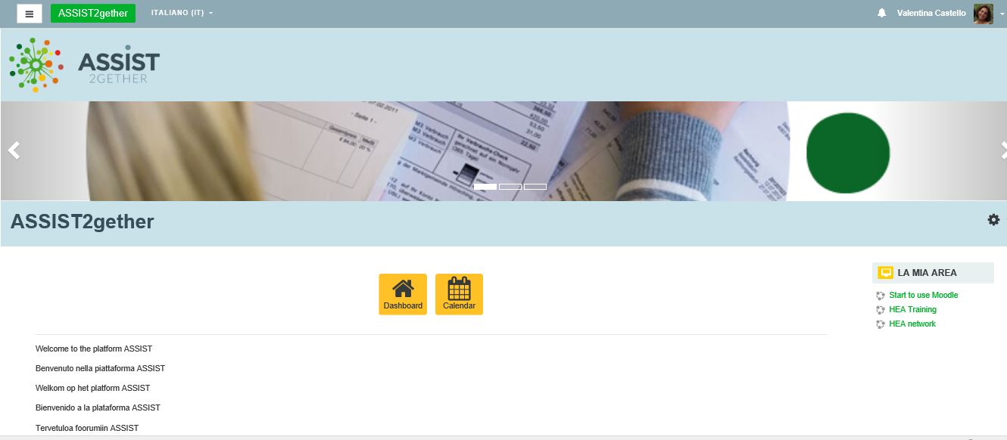
Il programma formativo sarà erogato secondo metodologie di blended learning, che integrano le attività tradizionali con percorsi di apprendimento a distanza, nell’ambito di una piattaforma dedicata accessibile al link: http://assist2020.eu/
La durata del percorso formativo, in media di 40 ore, varierà in funzione del profilo in entrata. L’architettura modulare del percorso, unita alla previsione di meccanismi di valutazione delle competenze in entrata, consentirà, infatti, processi formativi flessibili e personalizzabili. Il programma di formazione per i TED:
- si sviluppa secondo una struttura modulare, che consente una fruizione personalizzata in funzione delle competenze in ingresso del partecipante. In caso di superamento positivo del test di entrata erogato all’inizio di ciascuna unità didattica, il percorso prevede la possibilità di frequenza facoltativa (). Alcuni moduli prevedono, invece, la frequenza obbligatoria () in ragione delle finalità e dei contenuti specifici delle unità didattiche rispetto alle esigenze formative del percorso;
- prevede, per ciascun modulo (e unità didattiche), risorse di approfondimento specifico e la possibilità di confrontarsi con esperti, docenti e altri partecipanti;
- sarà erogato prevalentemente on line (). Per alcuni moduli, in ragione dei contenuti e/o delle finalità formative, si prevedono anche metodologie formative collaborative- quali, ad esempio, webinar e/o attività in presenza ( );
- si articola in 10 moduli formativi, dei quali due trasversali (M1 - introduttivo al sistema e alle risorse ASSIST; M4 – Privacy e trattamento dei dati) e otto afferenti alle tre macro-aree di azione (e competenze) del TED;
- prevede il rilascio di un attestato di partecipazione con evidenza delle competenze acquisite / moduli completati con successo, a valle dell’erogazione di test di apprendimento erogati sia per modulo sia al termine dell’intero percorso. Il positivo superamento della valutazione degli apprendimenti - al termine di ciascun modulo e del percorso complessivo - consentirà l’acquisizione del “certificato TED”.
Aree | Moduli |  | Modalità fruizione
M1 - Modulo introduttivo |  | ASSIST-TED: L'iniziativa ASSIST ed il profilo / rete / azione dei TED
Analisi del Comportamento di consumo energetico | M2 | L'energia è ….
 | M3 | Il sistema sociale è … cos'è povertà energetica e vulnerabilità
M4 |  | Privacy e trattamento dei dati
Check up e "supporto energetico" | M5 | Check-up del consumo energetico
 | M6 | Supporto al comportamento di consumo
 | M7 | Azione Assist | /
Comunicazione e consulenza ai consumatori | M8 | Comunicare l’energia
 | M9 | Saper comunicare l'energia | /
 | M10 | Pianificazione e organizzazione della comunicazione
I TED formati e certificati:
- confluiranno nella rete nazionale di TED finalizzata a mettere in rete tutti i TED sul territorio nazionale con background e contesti lavorativi diversi al fine di promuovere la condivisione di conoscenze, esperienze e pratiche al contrasto alla povertà energetica ma anche promuovere l’aggiornamento e la formazione continua dei TED;
- saranno attivamente coinvolti in azioni sul campo con i consumatori vulnerabili, finalizzate a testare sul campo l’efficacia del percorso formativo e, soprattutto, dell’azione della nuova figura professionale nel dialogare con i consumatori vulnerabili e fornire loro un effettivo supporto. L’azione servirà anche a verificare e testare possibili modelli di sostenibilità della rete.
Per avere maggiori informazioni e/o candidarsi alla partecipazione del percorso ASSIST, scrivere a assist@aisfor.it
Per ulteriori informazioni, si può consultare il sito del progetto: www.assist2gether.eu oppure segui l’hashtag #ASSIST2gether sui social media e seguici sui canali social di ASSIST:
Facebook | https://www.facebook.com/Assist2gether
Twitter | @Assist2gether
Youtube | Assist Project

